ICS | 03.120.20
CCS | A 00
3211
镇江市地方标准
DB3211/T 1081—2024

检验检测机构整改工作规范

Specification for the rectification in inspection and testing institutions

2024-XX-XX 发布
2024-XX-XX 实施
镇江市市场监督管理局 发布

目次
前言 2
1 范围 3
2 规范性引用文件 3
3 术语和定义 3
4 基本原则 3
5 整改工作流程 3
6 整改工作要求 3
附录A（资料性）整改工作流程图 5
参考文献 6

前言
本文件按照GB/T 1.1—2020《标准化工作导则第1部分：标准化文件的结构和起草规则》的规定起草。
请注意本文件的某些内容可能涉及专利。本文件的发布机构不承担识别专利的责任。
本文件由镇江市产品质量监督检验中心提出，镇江市市场监督管理局归口并负责实施。
本文件起草单位：镇江市产品质量监督检验中心、江苏省产品质量监督检验研究院、大全集团有限公司。
本文件主要起草人：陈净、朱志姝、张艳、周坚、强敏、朱鸿。

检验检测机构整改工作规范
  - 范围
本文件规定了检验检测机构对检查发现问题开展整改工作的基本原则、整改流程、工作要求。
本文件适用于检验检测机构在接受各级各类检查后的整改工作。
  - 规范性引用文件
本文件没有规范性引用文件。
  - 术语和定义
下列术语和定义适用于本文件。
检验检测机构 inspection body and laboratory
依照《检验检测机构资质认定管理办法》的相关规定，依法成立，依据相关标准或者技术规范，利用仪器设备、环境设施等技术条件和专业技能，对产品或者法律法规规定的特定对象进行检验检测的专业技术组织。
纠正 correction
为消除已发现的不合格所采取的措施。
注1：纠正可与纠正措施一起实施，或在其之前或之后实施。
[来源：GB/T 19000-2016 3.12.3]
纠正措施 corrctive action
为消除不合格的原因并防止再发生所采取的措施
注1：一个不合格可以有若干个原因。
[来源：GB/T 19000-2016 3.12.2]
  - 基本原则
检查结果整改工作应遵循依法依规、规范行为、持续改进、防止再发生的基本原则。
  - 整改工作流程
整改工作流程见图A.1。
  - 整改工作要求
    - 制订整改计划
针对检查问题，提出整改要求、整改完成时间，指定整改负责人。
整改计划可以表格形式列出，包括但不限于：检查问题条款、检查问题描述、整改要求、被检查部门、整改责任人、整改完成日期等。应有编制、审核、批准人员签名及计划制订日期。
    - 原因分析
机构应针对检查问题，进行原因分析。
检查问题一般分为文件性问题、实施性问题及实施效果性问题。
6.2.2.1针对文件性问题：机构应核查文件缺失/缺陷，从管理手册、程序文件、管理制度/作业指导书/操作规程、记录表格等逐级寻找文件缺失/缺陷。
6.2.2.2针对实施性问题：机构应核查相关文件的执行情况，分别对与检查问题相关的法律法规、产品/方法标准、管理体系文件的执行情况进行核查，寻找文件执行缺陷。
6.2.2.3针对实施效果性问题：机构应核查相关人员的培训情况和培训效果，寻找人员培训的缺陷：
对与检查问题相关人员的培训情况进行核查；
对与检查问题相关人员的培训效果进行核查。
    - 制订纠正/纠正措施
机构对各级各类检查中发现的问题应及时纠正。不能实施纠正的，应立即采取纠正措施。
机构应根据检查问题的类别（6.2.2）采取有针对性的纠正措施。
6.3.2.1机构应根据核查到的不同层级的文件缺失/缺陷，编制或修订相关文件，如：修订管理手册、程序文件、管理制度/作业指导书/操作规程、记录表格等。机构可结合自身情况进行编写或修订。
6.3.2.2机构应对相关法律法规、产品/方法标准、内部文件等进行宣贯/培训，新制订的文件应对相关人员进行宣贯。
6.3.2.3机构应对核查出的人员培训情况和培训效果，制订相应纠正措施；
组织相关人员再次培训，培训内容包含但不限于已经宣贯/培训过的文件。
可采用试卷、提问、人员操作、人员比对或能力验证等方式，对培训效果进行评价。
机构应对是否存在或可能发生的类似问题进行检查，以避免其再次发生或者在其他场合发生。
必要时，纠正措施应考虑风险因素，并追溯已发生的结果。
    - 跟踪验证
对制订的纠正/纠正措施执行情况一一对应进行验证，并提供整改验证材料。
当纠正/纠正措施对体系文件的修订有较大的调整或变化，必要时，可进行内部审核。
    - 编制整改报告
封面：含标题、机构名称及整改报告编制、审核、批准签名、整改报告完成时间，并加盖机构公章。
正文：对检查情况进行描述，包括检查文号、检查时间、检查内容，简述整改和完成情况等。
    - 汇总整改验证材料
提交实施检查活动的部门审核前，应对6.1～6.5整改记录进行整理汇总，并按下列顺序装订。
整改报告（6.5），包含目录，明确整改验证材料内容。
附件1：整改计划（6.1）
附件2：整改情况及结果验证。可以表格形式描述6.2～6.4的整改过程。
附件3：整改验证材料。整改验证材料包括机构不符合工作程序文件中使用的“不符合报告及整改措施跟踪表”或类似名称的记录、6.2～6.4的所有记录。

- （资料性）

整改工作流程图

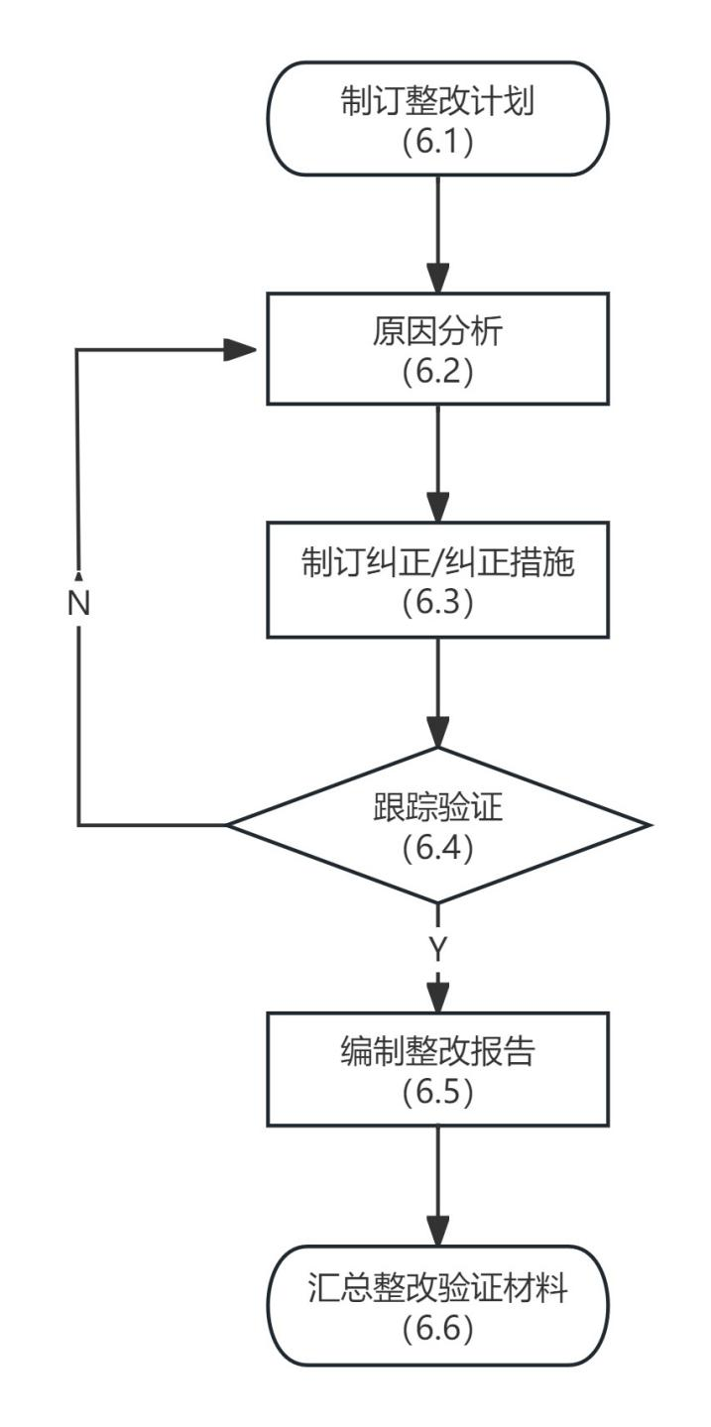

图A.1 整改工作流程图

参考文献
- 检验检测机构资质认定管理办法(2015年4月9日国家质量监督检验检疫总局令第163号公布，根据2021年4月2日《国家市场监督管理总局关于废止和修改部分规章的决定》修改)
- 检验检测机构监督管理办法（国家市场监督管理总局令第39号）
- 检验检测机构资质认定评审准则（国家市场监督管理总局公告2023年第21号）
- GB/T 19000-2016 质量管理体系 基础和术语

